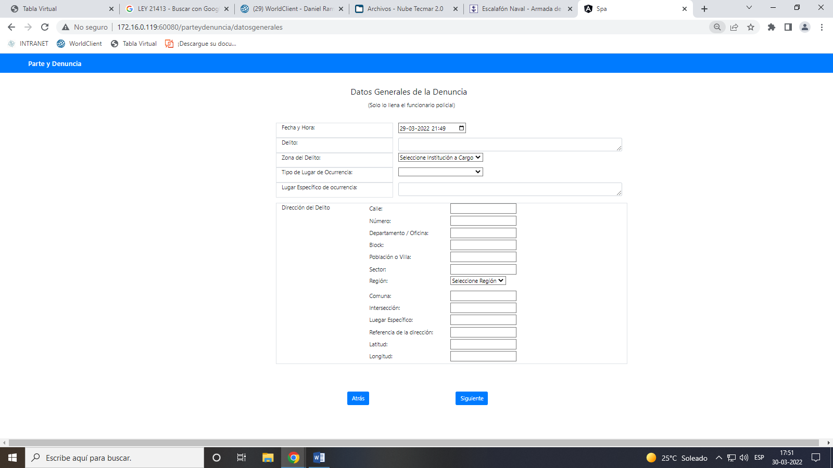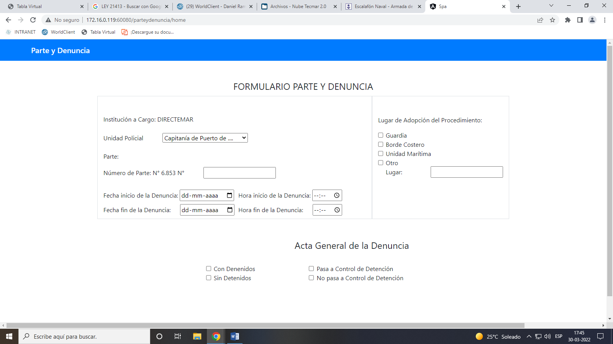

eliminar

Conducción:

**AGREGAR:**

**Conducción:**

**(Combo):**

**Pasa a Control de Detención.**

**No Pasa Control de Detención.**

**En espera de Citación Fiscalía.**

**Parte: debe haber una ventana que despliegue:**

**DENUNCIA SIN DETENIDO.**

**DENUNCIA CON DETENIDO.**

**PARTE POLICIAL.**

**Agregar en zona del delito:**

**A BORDO DE AVE O EMBARCACIÓN.**

**INTERIOR PUERTO O TERMINAL**

**RAMPA.**

**TERRENO DE PLAYA**

**ARTEFACTO NAVAL**

**MAR**

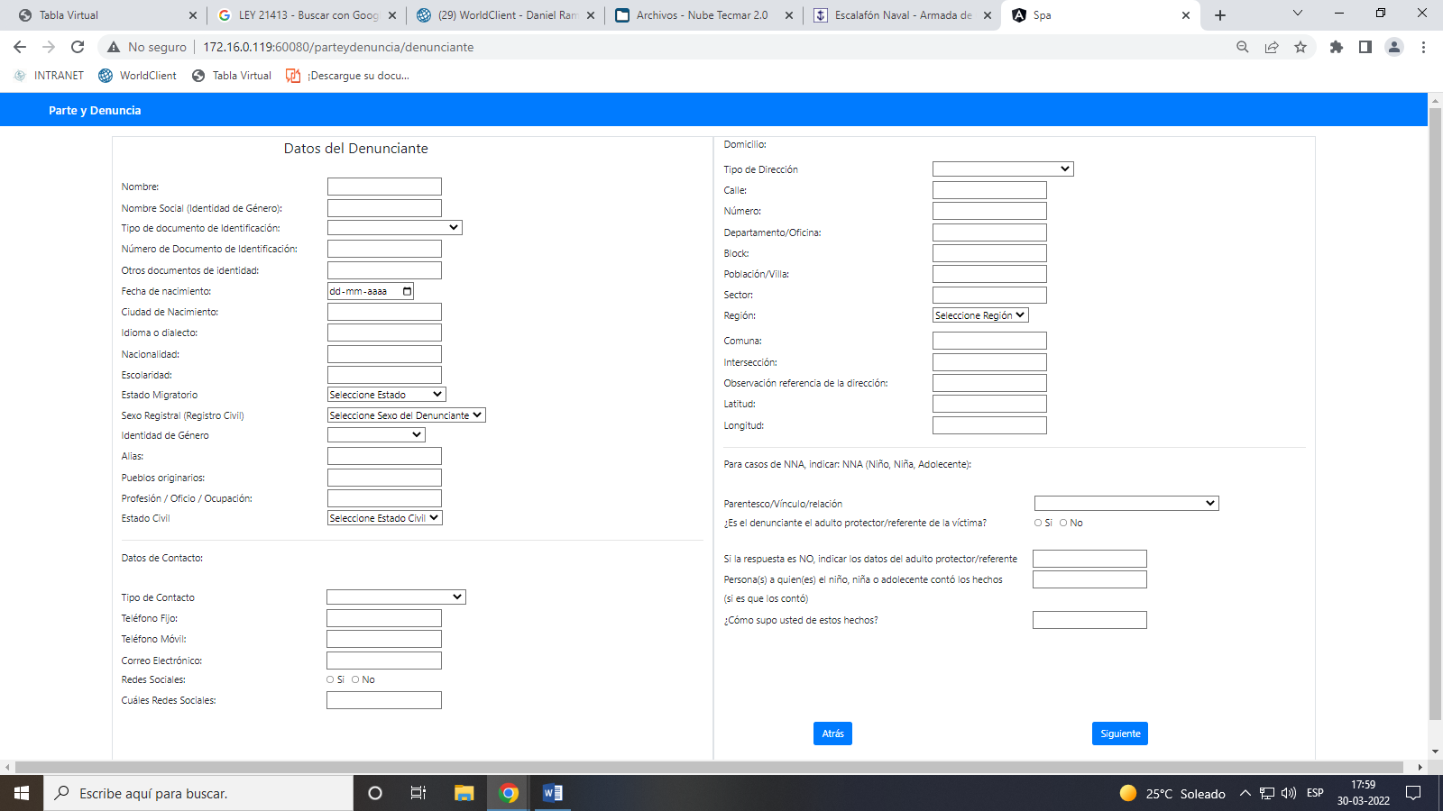







**Estado Migratorio agregar:**

**ILEGAL.**



**AGREGAR IDENTIFICACIÓN /LOGIN.**

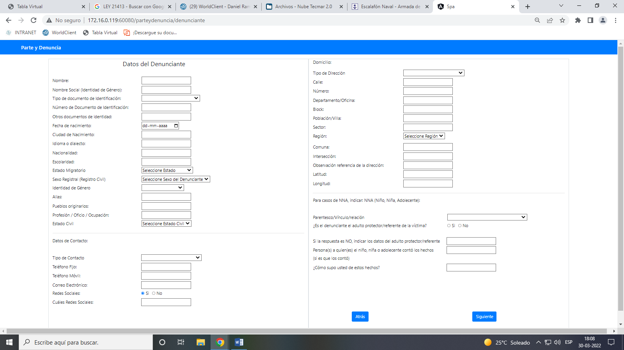

**CAMBIAR POR DIRECCIÓN**









Eliminar



**Agregar:**

**GUARDADOR.**

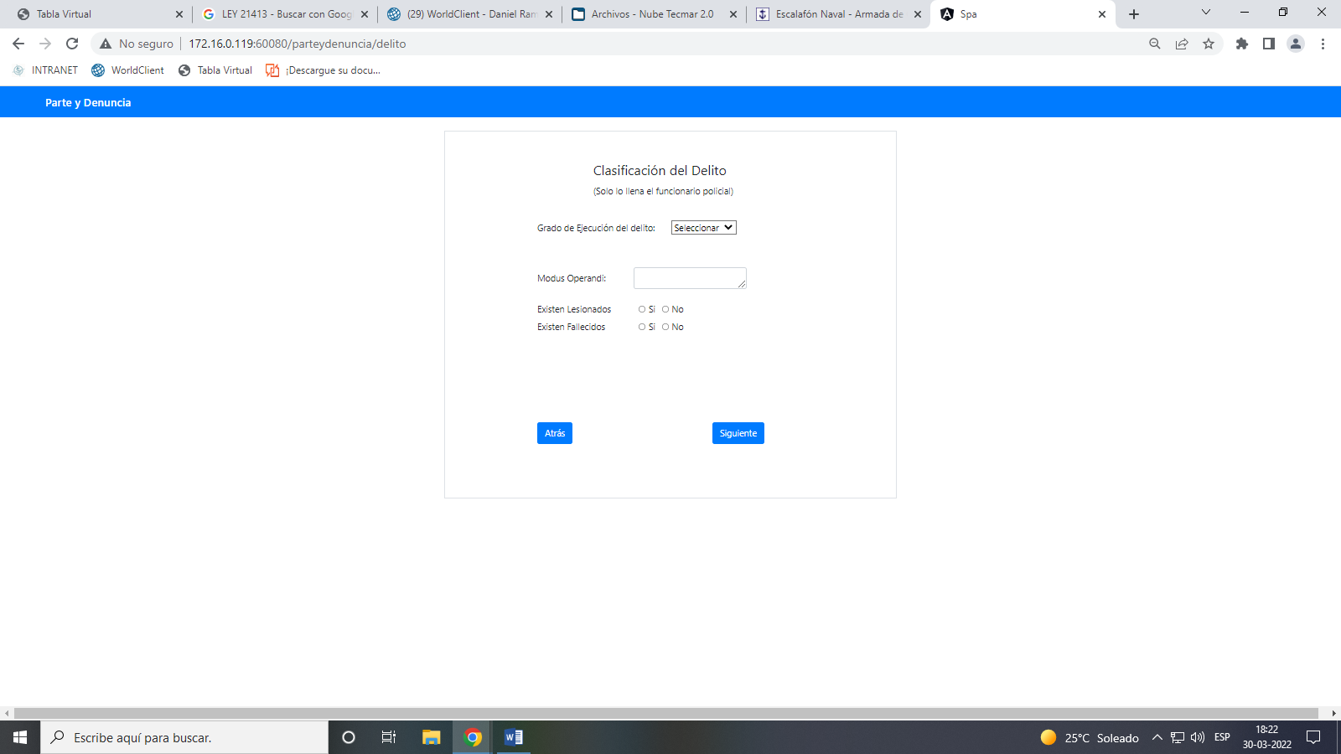





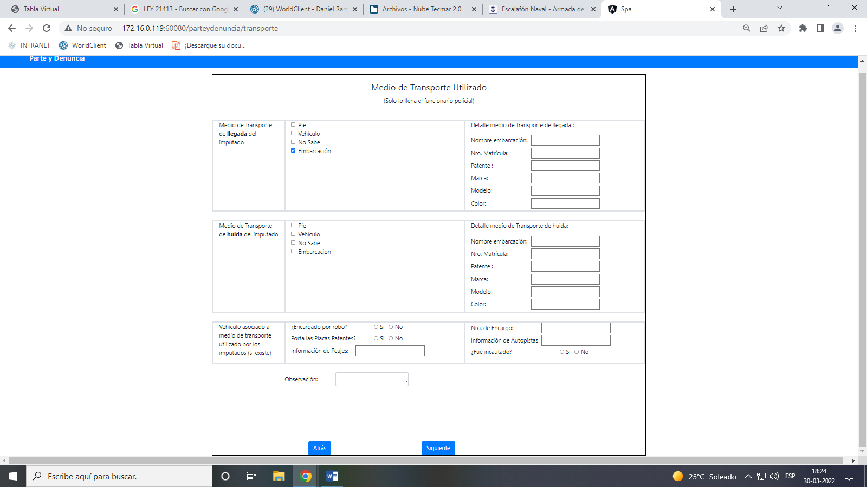

**Agregar:**

**Datos del zarpe Si - No**

**Datos de Posat Si - No**

**Agregar:**

**Nro de Zarpe:**

**Lugar de Zarpe:**

**Datos del Armador:**

**Posat (posición actual):**

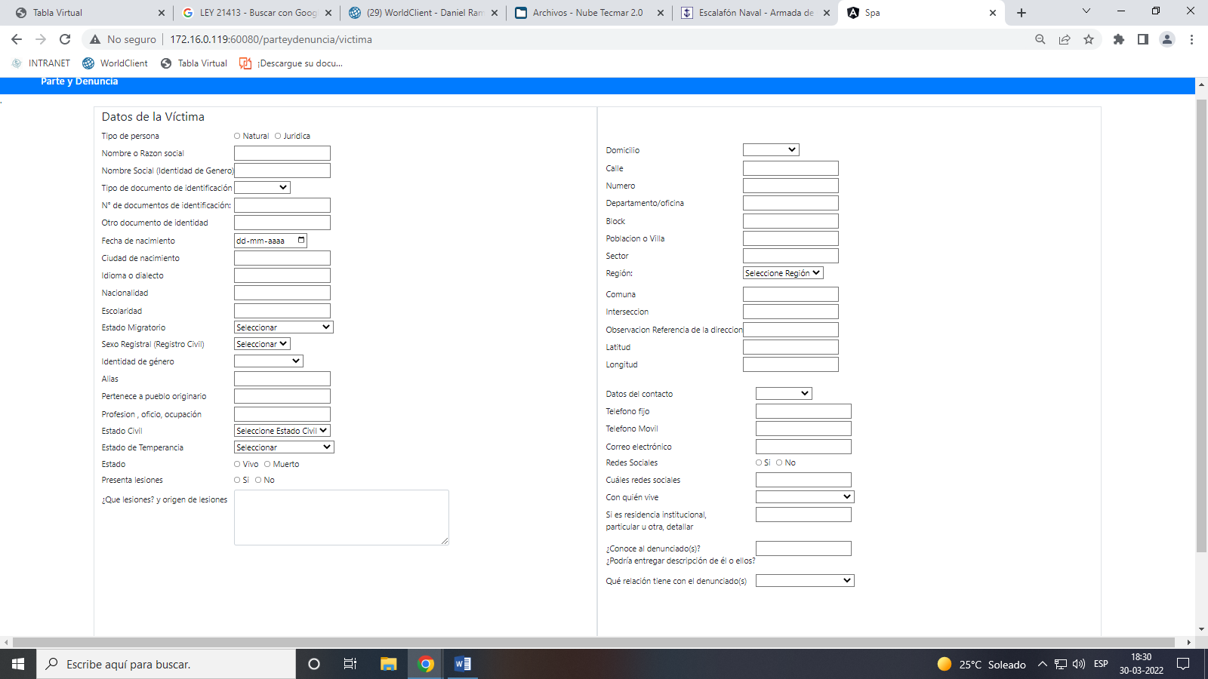

**Agregar:**

**NORMAL**











**Estado Migratorio agregar:**

**ILEGAL.**







**CAMBIAR POR:**

**TIPO DE DIRECCIÓN**





Eliminar

**AGREGAR IDENTIFICACIÓN /LOGIN.**

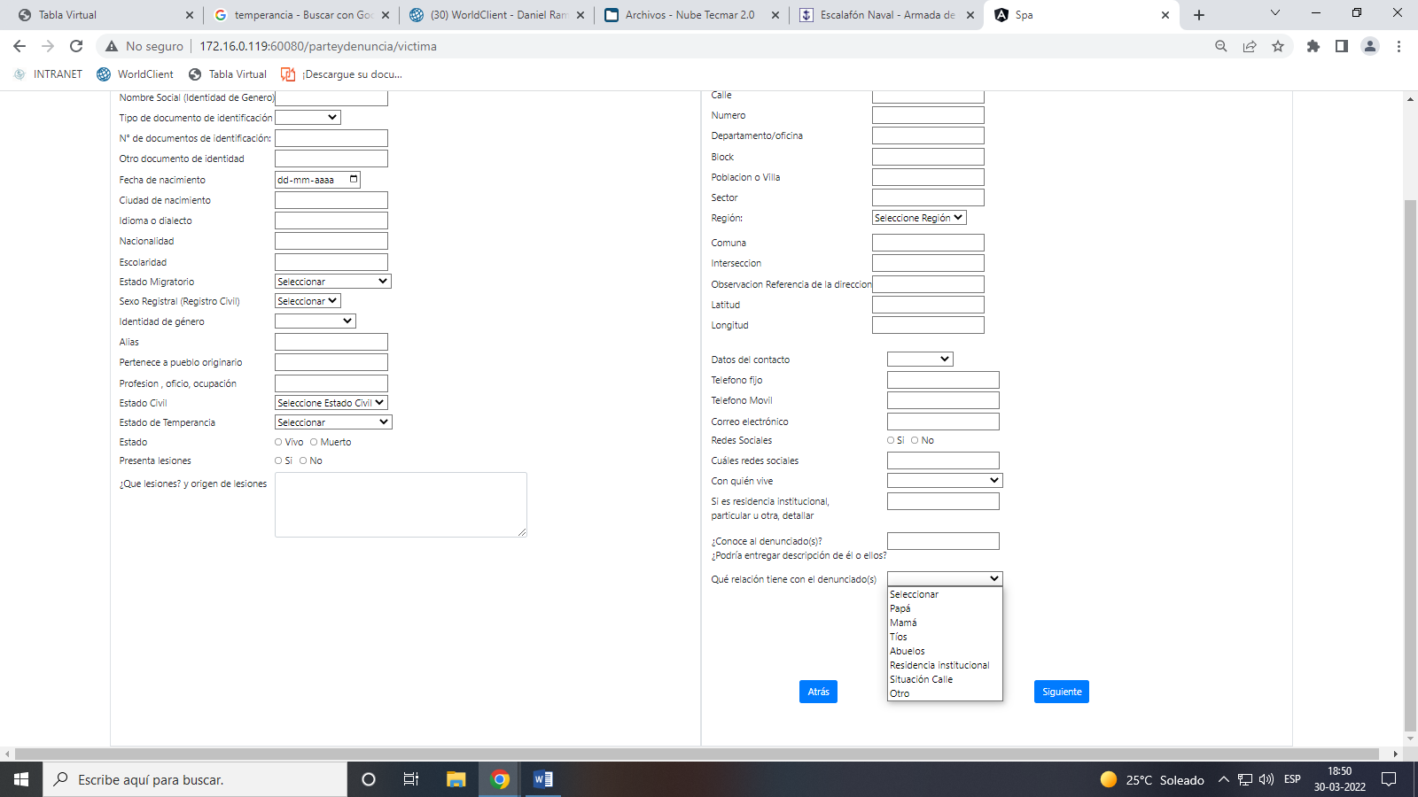

**ELIMINAR:**

**Residencia Institucional.**

**Situación de Calle.**

**AGREGAR:**

**Hermano.**

**Vecino.**

**Amigo (a).**

**Profesor (a).**

**Guardador.**

**Ninguna.**

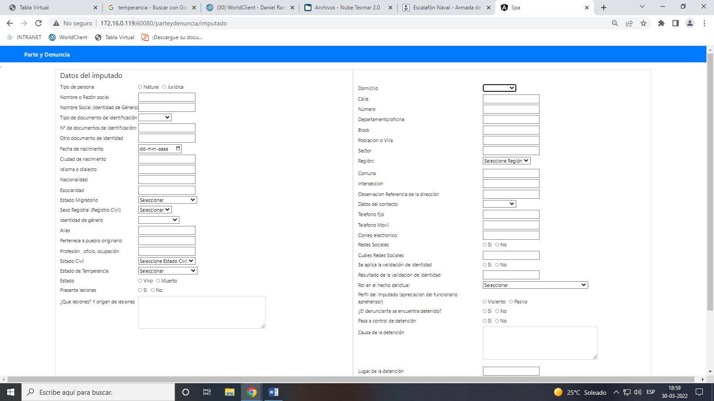











**Estado Migratorio ingresar:**

**ILEGAL.**



**Agregar:**

**NORMAL**



**CAMBIAR POR:**

**TIPO DE DIRECCIÓN**







**Agregar combo:**

**Corresponde.**

**No corresponde.**

**AGREGAR IDENTIFICACIÓN /LOGIN.**

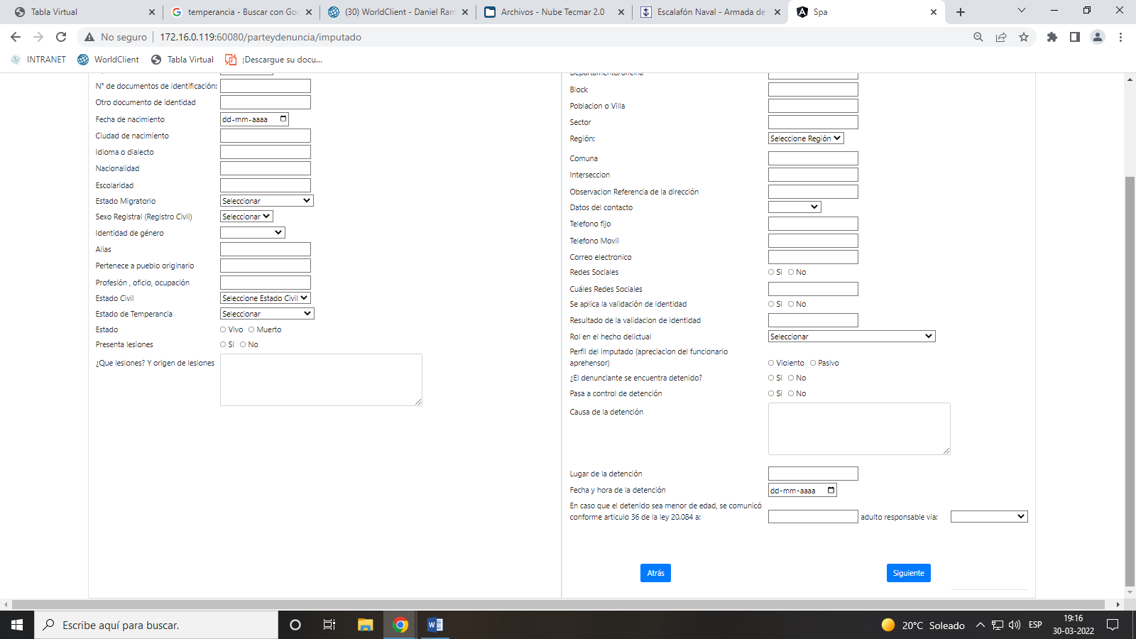

**Agregar:**

**A: Sr.(a).**

**CAMBIAR POR:**

**Denunciado (imputado).**

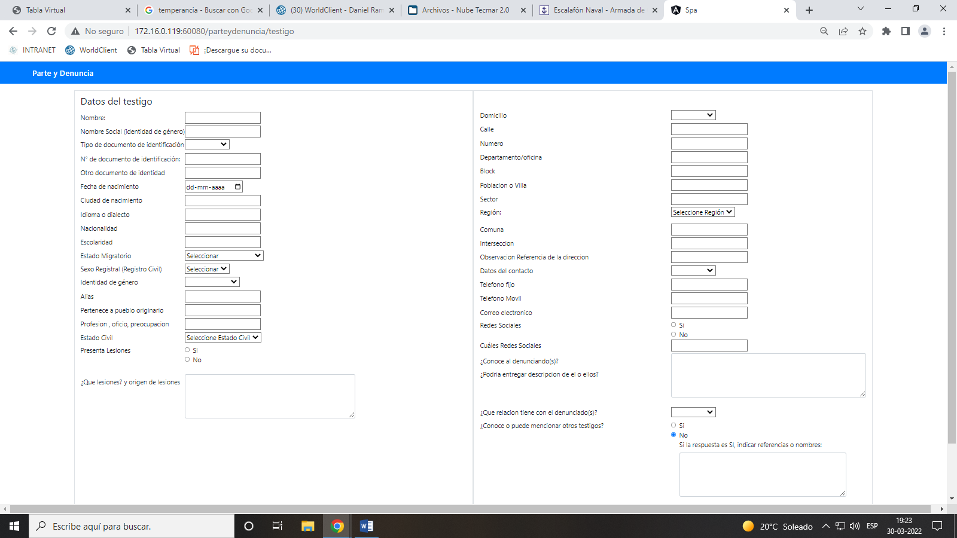







**Estado Migratorio ingresar:**

**ILEGAL.**

  

**CAMBIAR POR:**

**TIPO DE DIRECCIÓN**

**DESCRIBA:**

**AGREGAR IDENTIFICACIÓN /LOGIN.**

**AGREGAR:**

**¡POSEE ALGÚN REGISTRO O PRUEBA DE LOS HECHOS?**

**Si - No**

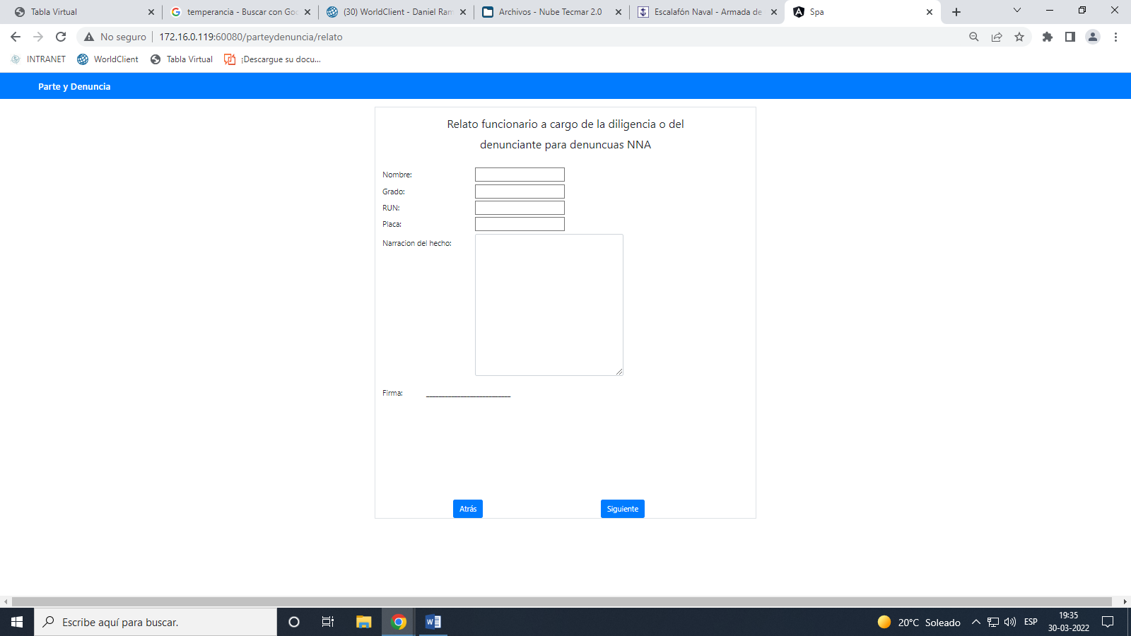





ELIMINAR



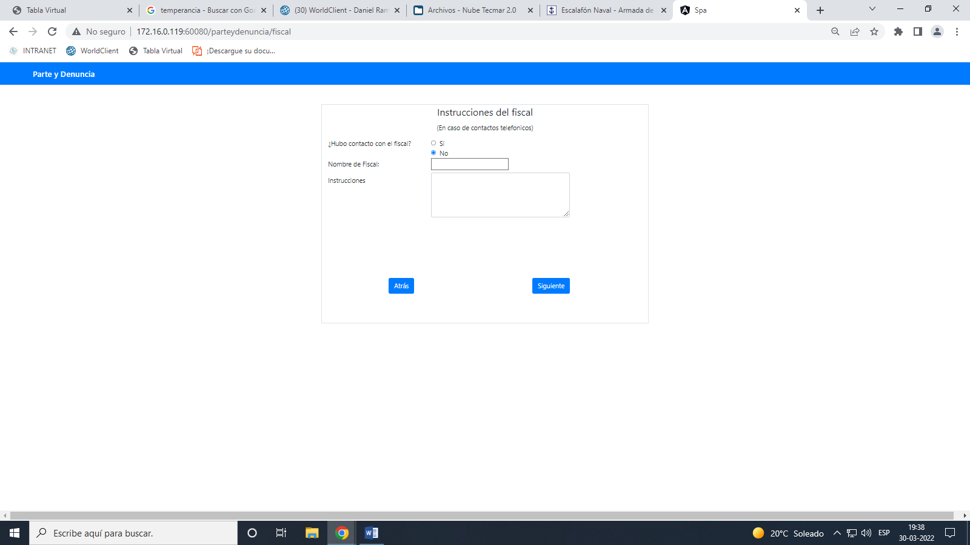

**AGREGAR:**

**FISCALIA LOCAL DE:**

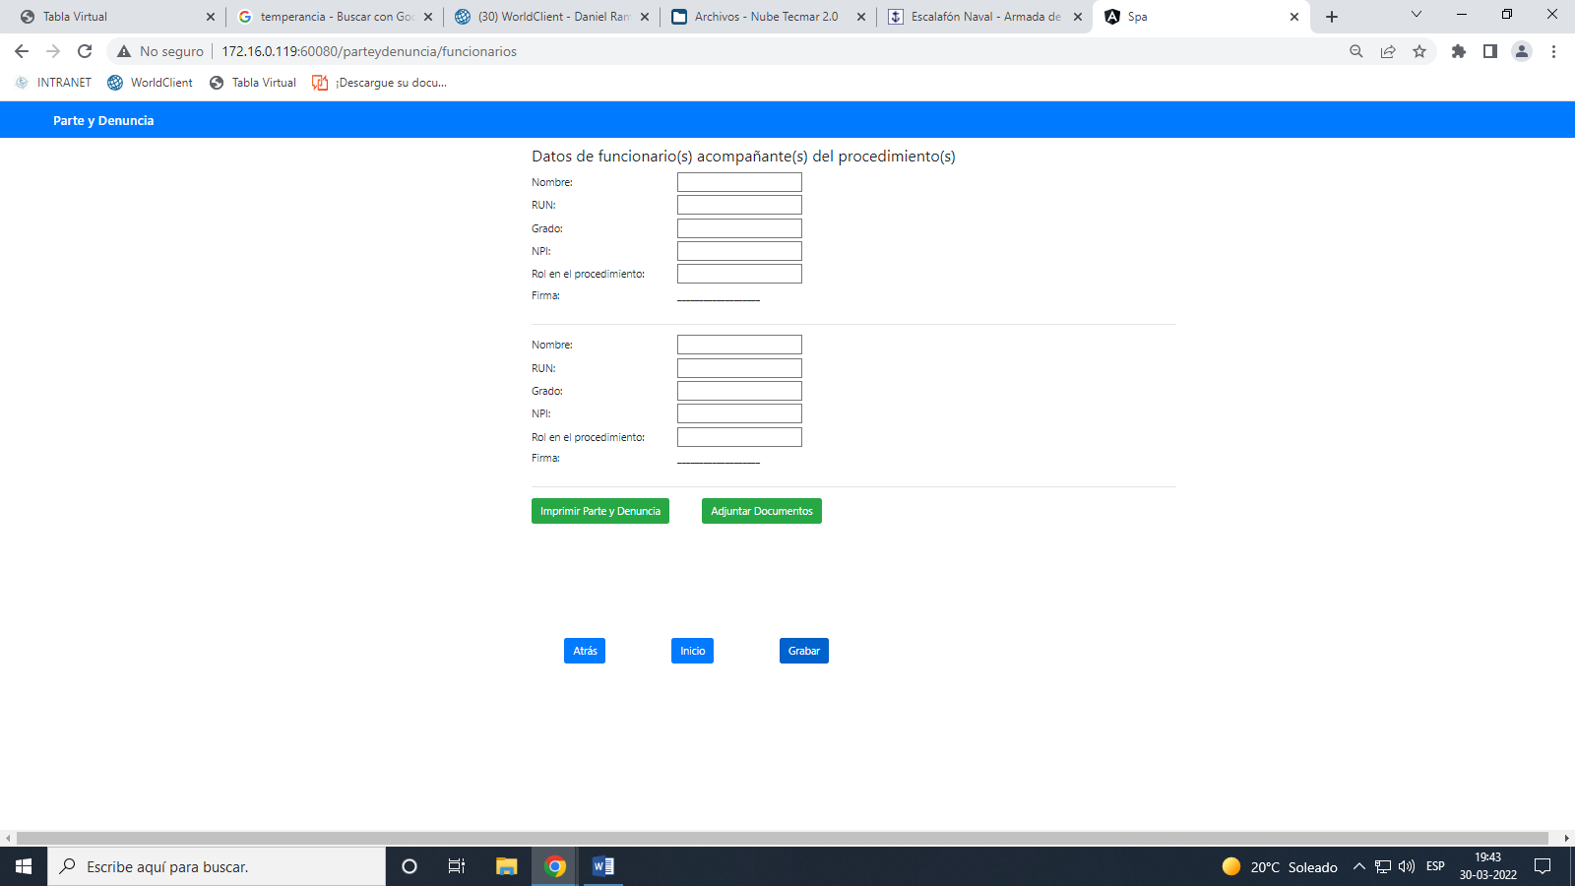







**AGREGAR combo:**

Acta de Preexistencia.

Acta de Aprehensor.

Acta de declaración Voluntaria del imputado.

Acta de declaración Voluntaria del Testigo.

Acta declaración de la Víctima.

Acta de lectura de Derechos y Apercibimiento.

Acta Registro del Imputado.

Acta de Salud.

Certificado de Constatación de Lesiones.

Acta Entrega de Detenido.

Acta Prueba de Campo.

Acta de Incautación.

Acta de Devolución de Especies.

Acta de Fijación Fotográfica.

Acta de Citación.

Acta de Entrega MNNA

Otras.

Descargar PDF

ARBOL ACTA DENUNCIA

PARTE DENUNCIA SIN DETENIDO

PARTE DENUNCIA CON DETENIDO

PARTE POLICIAL

1. ENCABEZADO.
2. DATOS GENERALES.
3. RELATO FUNCIONARIO.
4. DATOS DEL DENUNCIANTE.
5. DATOS DE LA VÍCTIMA.
6. DATOS DEL TESTIGO.
7. CLASIFICACIÓN DEL DELITO.
8. RELATO FUNCIONARIO A CARGO.
9. DATOS DEL IMPUTADO.
10. INSTRUCCIÓN DEL FISCAL.